LEONE FILM GROUP e RAI CINEMA
presentano

LEONARDO DiCAPRIO

UN FILM DI MARTIN SCORSESE

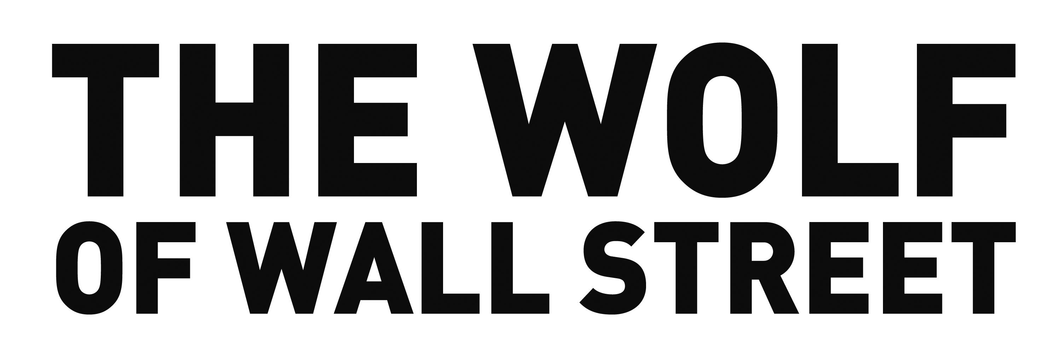

IN VENDITA DAL 3 LUGLIO IN DVD SPECIAL EDITION (2 dischi) e BLU-RAY DISC EDIZIONE STANDARD (1 disco) e DAL 17 LUGLIO IN UNA LUSSURIOSA LIMITED EDITION BLU-RAY DISC (2 dischi IN METAL BOX)

Distribuito da


Ufficio stampa: Lucrezia Viti  Tel. 348 2565827 - 06 68470333  lucreziaviti@yahoo.it – l.viti@raicinema.it |  | Per immagini e materiali vari consultare il sito www.01distribution.it – Area press home-video

CREDITI NON CONTRATTUALI
Cast artistico

JORDAN BELFORT LEONARDO DICAPRIO
DONNIE AZOFF JONAH HILL
NAOMI LAPAGLIA MARGOT ROBBIE
MARK HANNA MATTHEW MCCONAUGHEY
PATRICK DENHAM KYLE CHANDLER
MAX BELFORT ROB REINER
BRAD JON BERNTHAL
MANNY RISKIN JON FAVREAU
E
JEAN-JACQUES SAUREL JEAN DUJARDIN
ZIA EMMA JOANNA LUMLEY
TERESA PETRILLO CRISTIN MILIOTI
LEAH BELFORT CHRISTINE EBERSOLE
CAPITANO TED BEECHAM SHEA WHINGHAM
KATARINA CAS CHANTALLE
P.J. BYRNE NICKY KOSKOFF ('RUGRAT')
KENNETH CHOI CHESTER MING
BRIAN SACCA ROBBIE FEINBERG ('PINHEAD')
HENRY ZEBROWSKI ALDEN KUPFERBERG ('SEA OTTER')
TOBY WELCH ETHAN SUPPLEE

Cast tecnico

REGIA MARTIN SCORSESE
SCENEGGIATURA TERENCE WINTER
BASATO SUL LIBRO “IL LUPO DI WALL STREET” di JORDAN BELFORT edito da Bur Rizzoli
DIRETTORE DELLA FOTOGRAFIA RODRIGO PRIETO, ASC, AMC
SCENOGRAFIA BOB SHAW
MONTAGGIO THELMA SCHOONMAKER,A.C.E.
COSTUMI SANDY POWEL
PRODUTTORE MUSICHE ROBBIE ROBERTSON
SUPERVISIONE MUSICHE RANDALL POSTER
SUPERVISIONE EFFETTI VISIVI ROB LEGATO
CO-PRODUTTORI ADAM SOMNER
RICHARD BARATTA
TED GRIFFIN
CASTING ELLEN LEWIS
PRODOTTO DA MARTIN SCORSESE
LEONARDO DICAPRIO
PRODOTTO DA RIZA AZIZ, p.g.a.
JOEY McFARLAND,p.g.a.
PRODOTTO DA EMMA TILLINGER KOSKOFF, p.g.a.
PRODUTTORE GEORGIA KACANDES
PRODUTTORI ALEXANDRA MILCHAN
RICK YORN
IRWIN WINKLER
PRODUTTORI DANNY DIMBORT
JOEL GOTLER

CREDITI NON CONTRATTUALI

Sinossi
“Mi chiamo Jordan Belfort. L’anno in cui ho compiuto 26 anni, ho guadagnato 49 milioni di dollari, cosa che mi ha fatto incazzare, perché ne mancavano solo tre e avrei ottenuto una media di un milione a settimana”.
Basato su una storia vera, The Wolf of Wall Street segue l’impressionante ascesa e la caduta di Jordan Belfort (interpretato dal tre volte candidato all’Academy Award® Leonardo DiCaprio), il broker di New York che conquista una fortuna incredibile truffando milioni di investitori. Il film segue la folle cavalcata di Belfort, un giovane “nuovo arrivato” a Wall Street che si trasforma via via in un corrotto manipolatore dei mercati e in un cowboy della Borsa. Avendo conquistato rapidamente una ricchezza enorme, Jordan la utilizza per comprarsi un’infinita gamma di afrodisiaci: donne, cocaina, automobili, la moglie supermodella e una vita leggendaria fatta di aspirazioni e acquisti senza limiti. Ma mentre la società di Belfort, la Stratton Oakmont, è sulla cresta dell’onda e sguazza nella gratificazione edonistica più estrema, la SEC e l’FBI tengono d’occhio il suo impero contrassegnato dagli eccessi.
Il regista Martin Scorsese con The Wolf of Wall Street supera se stesso, grazie a un racconto oltraggioso, una dark comedy contemporanea sull’alta finanza, un mondo dove domina l’estorsione perfetta. Il risultato è un viaggio epico nell’esaltazione provocata da avidità, adrenalina, sesso, droghe e dal vortice costante del denaro guadagnato troppo facilmente.
Paramount Pictures e Red Granite Pictures presentano una produzione Appian Way, Sikelia e EMJAG Productions, un film di Martin Scorsese, The Wolf of Wall Street, interpretato da Leonardo DiCaprio, Jonah Hill, Margot Robbie, Matthew McConaughey, Kyle Chandler, Rob Reiner, Jon Favreau e Jean Dujardin. La pellicola è diretta da Martin Scorsese e sceneggiata da Terence Winter, che si è basato sul libro di Jordan Belfort. I produttori sono Scorsese, DiCaprio, Riza Aziz, Joey McFarland ed Emma Koskoff, mentre Alexandra Milchan, Rick Yorn, Irwin Winkler, Danny Dimbort, Joel Gotler e Georgia Kacandes sono i produttori esecutivi.

DATI TECNICI E CONTENUTI EXTRA DVD SPECIAL EDITION (2 DISCHI)
DISCO 1:
TIPO DVD 9
Durata film 173 ‘ circa
FORMATO VIDEO PRINCIPALE 1,85:1 - sedici noni - COLORE
Audio Italiano 5.1 (Dolby Digital) - Inglese 5.1 (Dolby Digital)
Sottotitoli Italiano - Italiano NU - Inglese
DISCO 2:
TIPO DVD 5
EXTRA The wolf pack (17 min)
Running wild (12 min)
Round Table (11 min)
Trailer 1 originale
Trailer 1 Italiano
Trailer 2 originale
Trailer 2 Italiano
Trailer 1 60sec Italiano
Trailer 2 60 sec Italiano
Spot 30 A
Spot 30 B
Spot 15 A
Spot 15 B
credits

DATI TECNICI E CONTENUTI EXTRA BLU RAY DISC EDIZIONE STANDARD
TIPO BD 50
FORMATO VIDEO PRINCIPALE 2,35:1 1080P@24
sedici noni
COLORE
DURATA FILM 181’ circa
EXTRA The wolf pack (17 min)
Running wild (12 min)
Round Table (11 min)
Trailer 1 originale
Trailer 1 Italiano
Trailer 2 originale
Trailer 2 Italiano
Trailer 1 60sec Italiano
Trailer 2 60 sec Italiano
Spot 30 A
Spot 30 B
Spot 15 A
Spot 15 B
credits

DATI TECNICI E CONTENUTI EXTRA LIMITED EDITION BLU-RAY DISC (2 dischi) IN METAL BOX
DISCO 1:
TIPO BD 25
FORMATO VIDEO PRINCIPALE 2,35:1 1080P@24
sedici noni
COLORE
DURATA FILM 181’ circa

DISCO 2
EXTRA The wolf pack (17 min)
Running wild (12 min)
Round Table (11 min)
Trailer 1 originale
Trailer 1 Italiano
Trailer 2 originale
Trailer 2 Italiano
Trailer 1 60sec Italiano
Trailer 2 60 sec Italiano
Spot 30 A
Spot 30 B
Spot 15 A
Spot 15 B
credits

